Informatīvais ziņojums
"Par administratīvā sloga mazināšanas stratēģisko mērķi un pasākumiem"

Ministru kabineta informatīvajā ziņojumā "Par administratīvā sloga mazināšanas stratēģisko mērķi un pasākumiem" (turpmāk ‒ informatīvais ziņojums) ietverta Rīcības grupas birokrātijas mazināšanai (turpmāk – rīcības grupa) sagatavotā informācija par progresu stratēģijas īstenošanā (I nodaļa), priekšlikums stratēģiskajam mērķim (sasniedzams līdz 2028. gada 31. decembrim) (II nodaļa) un jauni administratīvā sloga mazināšanas pasākumi (III nodaļa).

- Progress stratēģijas īstenošanā

Rīcības grupas izstrādātā stratēģija administratīvā sloga mazināšanā paredz trīs galvenos rīcības virzienus: 1) mazināt esošo administratīvo slogu, 2) apgrūtināt jauna administratīvā sloga rašanos un 3) radīt saimnieka kultūru.

- Esošā administratīvā sloga mazināšana

Virziena būtība. Virzīt izmaiņas normatīvajos aktos, kā arī to piemērošanā un iestāžu darba organizācijā, lai mazinātu administratīvo slogu. Pasākumus ierosina gan ministrijas, gan rīcības grupa.

Progress. Koalīciju veidojošo partiju sanāksmēs līdz šim ir atbalstīti 52 rīcības grupas priekšlikumi, no kuriem 27 ir izpildīti, 10 noteiktā termiņā izpildīti daļēji vai kavējas, bet pārējie ir izpildes procesā atbilstoši noteiktajiem termiņiem.

- Jauna administratīvā sloga novēršana

Virziena būtība. Veicināt tādu tiesību aktu izstrādes un ietekmes novērtēšanas praksi, lai:

- tiesību aktu projektos, kas satur informācijas sniegšanas vai atbilstības prasības, vienmēr tiktu novērtēts to radītais administratīvais slogs, t. sk. izmantojot paplašināto standarta izmaksu modeli (PSIM);
- jaunradītais administratīvais slogs privātpersonām konkrētajā gadījumā būtu samērīgs ar kopējām sabiedrības interesēm, kuru vārdā regulējums tiek izstrādāts.

Progress. Pēdējā pusgada laikā ir būtiski uzlabojusies ministriju disciplīna administratīvā sloga novērtēšanā tiem tiesību aktu projektiem, kuri to ietekmē. Kā var redzēt no 1.attēla, ja gada pirmajā ceturksnī vairāk bija tādu tiesību aktu, kuriem slogs netika aprēķināts, tad augustā tādu ir tikai 6, bet septembrī pagaidām nav. Šo progresu veicināja grozījumi Ministru kabineta 2021. gada 7. septembra noteikumos Nr. 606 "Ministru kabineta kārtības rullis", paredzot obligātu Valsts kancelejas saskaņojuma saņemšanu tiem tiesību aktu projektiem, kas satur informācijas sniegšanas un atbilstības prasības. Tāpat Valsts kanceleja ir veikusi nozīmīgu metodisko darbu, sniedzot atbalstu ministrijām administratīvā sloga novērtēšanā. Lai stiprinātu administratīvā sloga mazināšanas kapacitāti valsts pārvaldē, ir izveidota administratīvā sloga mazināšanas komanda (turpmāk – komanda), kurā darbojas visu ministriju deleģēti pārstāvji. Komandas dalībniekiem nodrošinātas teorētiskās un praktiskās mācības administratīvā sloga identificēšanā tiesību aktos, tā ietekmes novērtēšanā un aprēķināšanā. Iegūtās zināšanas komandas dalībnieki izmanto, sniedzot atbalstu attiecīgās ministrijas tiesību aktu projektu izstrādātājiem administratīvā sloga identificēšanā un novērtēšanā. Komandas sanāksmēs tiek nodrošināta pieredzes un labās prakses apmaiņa, pārrunāti praksē konstatētie problēmjautājumi un kopīgi meklēti risinājumi, tādējādi veicinot vienotu pieeju administratīvā sloga identificēšanai un novērtēšanai valsts pārvaldē. Mērķis ir panākt, ka 100 % gadījumu Ministru kabineta sēdēs izskatāmo normatīvo aktu projektu tiek novērtēts to radītais administratīvais slogs.

1. attēls.
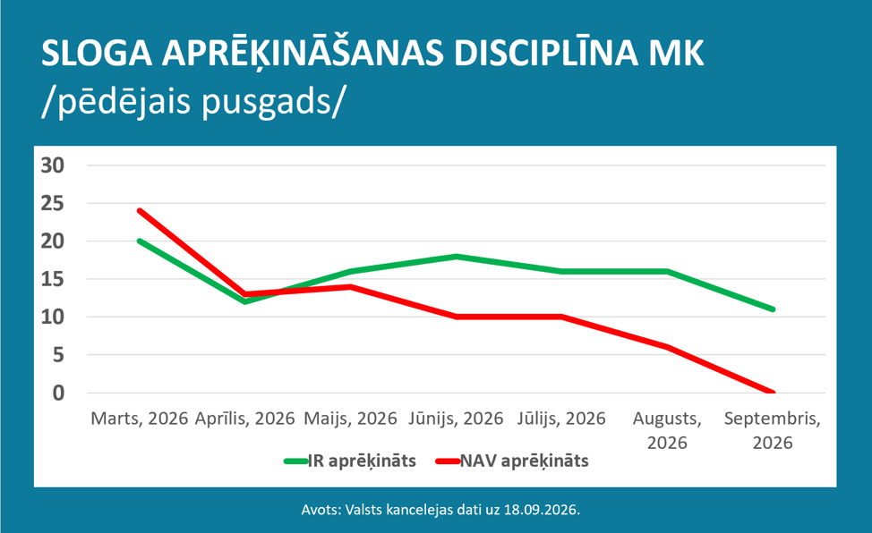

- Saimnieka kultūras radīšana

Virziena būtība. Veidot tādu ietvaru un kultūru, lai katra iestāde būtu tiesīga, motivēta un spējīga mazināt administratīvo slogu gan strādājot ar tiesību aktiem, gan tos piemērojot, gan organizējot darbu kopumā.

Progress. Valsts kanceleja ir organizējusi mācības vairākiem simtiem ministriju un iestāžu darbinieku, tiek izstrādāts jauns tiesiskais ietvars publiskajām aģentūrām, kas nākotnē varētu kļūt par galveno ietvaru tām valsts un pašvaldību iestādēm, kuras pamatā sniedz pakalpojumus.

- Kopējie rezultāti

Rīcības grupas stratēģija paredz ne tikai rīcības virzienus, bet arī kopējos izmērāmos rezultātus, lai novērtētu dinamiku. Šo funkciju pilda Ministru kabineta apkopotā administratīvā sloga bilance eiro izteiksmē, kurā kopš 2025. gada 1. decembra tiek ietverti visi Ministru kabineta sēdēs pieņemtie normatīvie akti, kas palielina vai samazina administratīvo slogu pēc PSIM metodes. Ministru kabineta un ministriju apkopotās administratīvā sloga bilances pa mēnešiem tiek aktualizētas un publicētas tīmekļvietnē www.atmetambirokratiju.lv. Ministru kabineta apkopotā administratīvā sloga bilance pēc Valsts kancelejas datiem uz 2026. gada 18. septembri redzama 2. attēlā. Ministriju virzīto tiesību aktu ietekme uz administratīvā sloga bilanci atspoguļota 3. un 4. attēlā. 3. attēlā redzama ar Eiropas Savienības prasību ieviešanu un īstenošanu saistīto tiesību aktu ietekme uz administratīvo slogu, savukārt 4. attēlā – Latvijas nacionālā līmenī izvēlēto regulējuma risinājumu ietekme. Īpaši būtisks ir 4. attēls, jo tas parāda katras ministrijas ieguldījumu administratīvā sloga palielināšanā vai samazināšanā jautājumos, kuros Latvijai ir iespēja patstāvīgi izvēlēties regulējuma risinājumu. Savukārt 5. attēlā redzami pēdējā pusgada rezultāti.
2. attēls.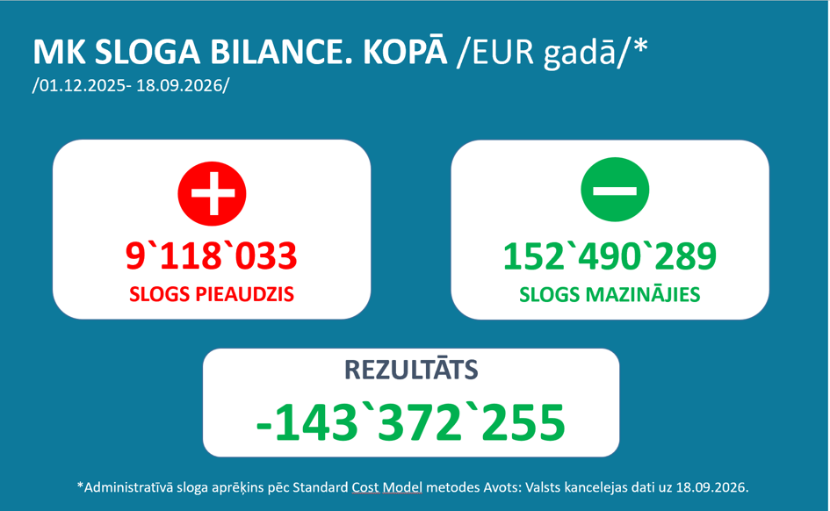

3. attēls.
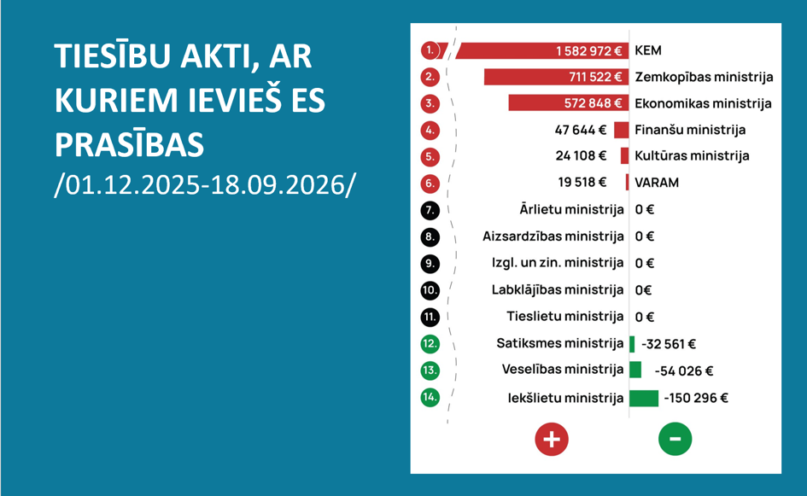

4. attēls.
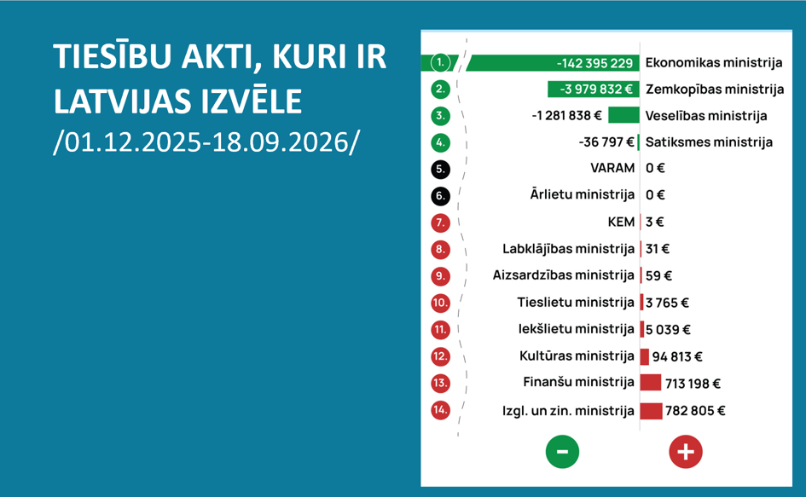

5. attēls.
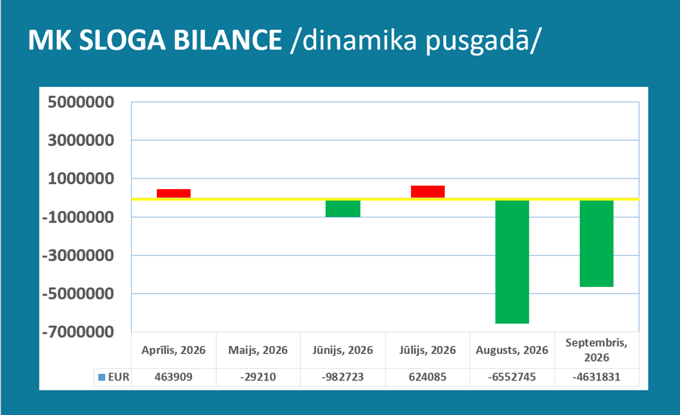

- Priekšlikums stratēģiskajam mērķim
(sasniedzams līdz 2028. gada 31. decembrim)

Lai publiskā pārvalde mērķtiecīgāk virzītos uz rīcības grupas stratēģijā definēto vīziju ‒ panākt zemāko administratīvo slogu Baltijā, nepieciešams arī izmērāms rezultatīvais rādītājs rīcības grupas stratēģijā paredzētajam laikposmam līdz 2028. gada 31. decembrim. Tādējādi rīcības grupa rosina noteikt stratēģisko mērķi ‒ līdz 2028. gada 31. decembrim samazināt administratīvo slogu par vismaz 1 miljardu eiro (ņemot vērā Valsts kancelejas uzskaitīto administratīvā sloga samazinājumu no 2025. gada 1. decembra).

Pamatojums. Pēc makroekonomistu aprēķiniem, administratīvais slogs ES valstīs ir 4‒12 % robežās no IKP. Rīcības grupas darbnīcās, piedaloties ekspertiem, tika izdarīts pieņēmums, ka Latvijā administratīvais slogs varētu būt 10 % no IKP,
t. i., mazliet lielāks par vidējo. Attiecīgi administratīvā sloga mazināšana par 25 % (atbilstoši Eiropas Komisijas noteiktajam mērķim ES līmenī) eiro izteiksmē Latvijā atbilst 1 miljardam eiro.

Stratēģiskā mērķa sasniegšanai valsts pārvaldē jāparedz administratīvā sloga mazināšanas pasākumi un rezultatīvie rādītāji gan ministriju iestāžu darbības stratēģijās, gan ikgadējos darba plānos.

- Jauni administratīvā sloga mazināšanas pasākumi

Rīcības grupa izstrādājusi jaunus pasākumus administratīvā sloga mazināšanai, kurus aicinām atbalstīt, dodot uzdevumus atbildīgajām ministrijām noteiktajos termiņos veikt nepieciešamās darbības (priekšlikumi ‒ pielikumā esošās prezentācijas III nodaļā).

Lai paātrinātu turpmāko darbu administratīvā sloga mazināšanā, rīcības grupa birokrātijas mazināšanai aicina atbalstīt efektīvāku procesu, paredzot, ka turpmāk pēc konkrētu pasākumu izskatīšanas rīcības grupas sēdē un atbalsta saņemšanas koalīcijas partiju sadarbības padomē uzdevumi to īstenošanai ministrijām tiek doti ar Ministru prezidenta rezolūciju, nevirzot atsevišķu informatīvo ziņojumu izskatīšanai Ministru kabinetā. Šo pieeju piedāvāts attiecināt uz tiem pasākumiem, kuriem nav negatīvas ietekmes uz vispārējās valdības budžeta bilanci un nozaru ministrijas to īstenošanu var nodrošināt tām piešķirto budžeta līdzekļu ietvaros.

https://likumi.lv/ta/id/368019-grozijums-ministru-kabineta-2021-gada-7-septembra-noteikumos-nr-606-ministru-kabineta-kartibas-rullis-

